Case 2: Makroøkonomisk landeanalyse – Hvordan undersøger man et lands økonomiske udvikling?
Opgaven:
- Redegør for hvilke makroøkonomiske nøgletal, herunder især i hvilken målenhed, der bør indgå i en makroøkonomisk landeanalyse med udgangspunkt i tabel 17.1 i IØB-bogen. 21.1 I IØA-Bogen.
- Foretag en makroøkonomisk landeanalyse af et valgfrit OECD-land, hvor I kortlægger økonomiske styrker og svagheder og på den baggrund afgør hvad landets største makroøkonomiske udfordring er.
- Diskuter og vurder hvordan denne udfordring kan løses gennem økonomisk politisk.
Produktkrav: Både skriftligt og mundtligt.
Skriftligt:
Skriftlig rapport på 6-8 sider med følgende indhold:
  - Indledning
  - Præsentation af problemformulering og problemstillinger (Det overordnede spørgsmål & tre punkter ovenfor)
  - Metodeafsnit
  - Besvarelsen af opgaven (De tre punkter ovenfor)
  - Konklusion
  - Litteraturliste (Er eksklusiv de 6-8 sider)
  - Evt. bilag.
For hvert af de økonomiske mål, som I finder, skal I udarbejde enten en figur, tabel eller graf med tidsdata fra 2017 til og med 2022 (2023 hvis muligt). Disse skal indgå i analyseafsnittet.
Opgaven skal leve op til krav om formalia som er beskrevet på side 4 i dette dokument.
Mundtligt:
Fremlæggelse med udgangspunkt i et PowerPoint. Fremlæggelsen bør have et omfang på ca. 15 minutter. Jeres fremlæggelse forventes at indeholde en præsentation af jeres problemformulering, metodeovervejelser, besvarelsen af jeres opgave, og en samlet konklusion.
Afleveringsfrister:
Den skriftlige rapport: Afleveres senest mandag d. 11. december kl. 15.00
PowerPoint: Afleveres efter aftale med jeres lærer.
Data:
Det statistiske materiale, som I skal anvende til at udarbejde den makroøkonomiske landeanalyse, finder I på følgende hjemmeside:
https://www.imf.org/en/Publications/WEO/weo-database/2022/October/select-country-group

Sådan indhenter du makroøkonomisk data fra IMF
- Gå til følgende link: https://www.imf.org/en/Publications/WEO/weo-database/2022/October (god ide at bogmærke, da vi skal bruge denne mange gange)
- Vælg ‘by country’
- Vælg det område, hvor økonomien du vil undersøge ligger. Alternativt vælg ‘All Countries’,
- Alle lande vil nu stå med grøn skrift, fordi de er valgt. Start med at trykke ’clear all’.
- Marker nu det/de lande du skal bruge data på, så de står med grønt. Tryk ’continue’.
- Marker de data du vil indhente. Vær opmærksom på at der er flere forskellige mål for fx BNP. Som tommelfingerregel skal du altid vælge tal i faste priser og procent. Til en klassisk makroøkonomisk landeanalyse, skal du bruge følgende data:
Engelsk (som det står på IMF) | Dansk | Samfundsøkonomisk mål
Gross Domestic Product, constant prices (Percent change) | Årlig vækst i BNP, faste priser | Økonomisk vækst  Samfundsøkonomisk mål: 2-3%
Inflation, average consumer prices (Percent change eller Index) | Gennemsnitlige forbrugerpriser (inflation) i enten årlig vækst eller indekstal | Stabile priser  Samfundsøkonomisk mål : 1-2 %
Unemployment Rate (Percent of Total Labor Force) | Arbejdsløshed i % af arbejdsstyrken | Fuld beskæftigelse  Samfundsøkonomisk mål : 3-4%
General Government net lending/borrowing (percent of GDP) | Den årlige offentlige saldo i % af BNP | Sunde offentlige finanser  Samfundsøkonomisk mål : -3%
General Government net debt (percent of GDP) | Den offentlige gæld i % af BNP | Sunde offentlige finanser  Samfundsøkonomisk mål : 60%
Current Account Balance (percent of GDP) | Den årlige saldo på betalingsbalancen i % af BNP | Ligevægt på betalingsbalancen  Samfundsøkonomisk mål : 0% eller et lille plus.

- Når du har valgt den data du skal bruge, trykker du ’continue’
- Vælg nu de årstal du vil have data fra i drop-down-menuerne ’start year’ og ’end year’ (vær opmærksom på at alt efter 2021 er prognoser). Inden du går videre, er det meget vigtigt, at du finder drop-down-menuen ’Decimal Symbol’ og vælger komma fremfor for punktum. Ellers kan Excel ikke fortolke tallene ordentligt. Herefter kan du trykke ’Prepare Report’.
- Nu får du et overblik over tallene i en tabel. Hvis det ser rigtigt ud, så trykker du ’Download Report’, for at få det hele ud i et Excel-ark.
- Når du åbner Excel-filen, bliver du måske mødt med nedenstående advarsel fra din computer. Ignorer blot advarslen og tryk ’ja’ for at åbne filen alligevel. Hvis du i forvejen har et andet Excel-dokument åbent, skal du muligvis gå ind i det for at finde advarslen.
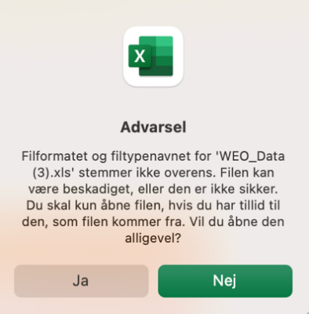
- Når du åbner Excel-arket, ser det forhåbentligt nogenlunde sådan her ud:
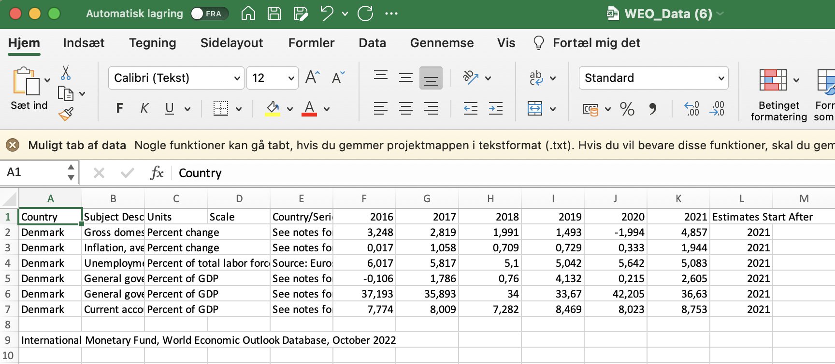
- Ved første øjekast er det meget rodet og kan virke uoverskueligt. Efter lidt oprydningsarbejde, hvor jeg har slettet unødvendige informationer, flyttet lidt rundt, forkortet decimalerne efter kommaet og oversat mine enheder tilbage til dansk, ser mit Excel-ark mere overskueligt ud:
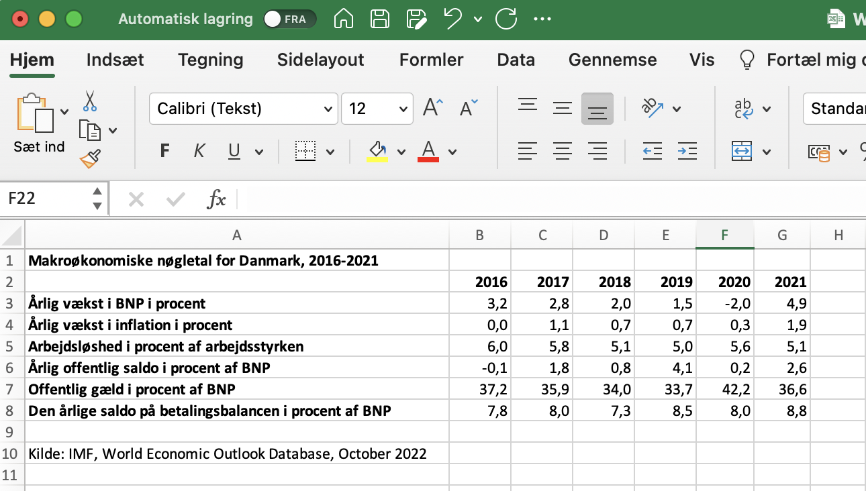
- Du er nu klar til at præsentere din data i tabeller og figurer.

Formalia
Litteraturliste
litteraturlisten opdeles i bøger, artikler og links og altid i alfabetisk rækkefølge.

Et godt tip er at bruge https://litteraturlisteautomaten.dk. Her kan I taste alle jeres kilderne ind og så laver den en nogenlunde litteraturliste for jer. Herefter skal I bare rette til, så den passer med nedenstående krav:
- Henvisning til bøger: Efternavn på forfatter, fornavn på forfatter, (årstal for udgivelse). titel på bog, forlag
  - Kureer, Henrik (2020). International Økonomi B, Systime
- Henvisning til artikel: Efternavn på forfatter, fornavn på forfatter, (årstal for udgivelse). titel på artikel, nyhedsmedie, dato for den dag, du har anvendt kilden.
  - Christensen, Kristoffer (2020). Inflationen kommer. Danmarks Radio. Senest besøgt d. 20/9/21
- Henvisning til link: Medie, årstal det præcise link, dato for den dag, du har anvendt kilden.
  - Danmarks Statistik, 2019 https://www.dst.dk/da/Statistik/bagtal/2019/2019-02-15-fakta-om-arbejdsmarked, senest besøgt d. 19/9/21
Kildehenvisninger:
- Undervejs i opgaven skal der laves kildehenvisninger. Hver gang noget skrives ud fra en kilde eller direkte citeres fra en kilde skal der kildehenvisning på. Der skal også kilder på billeder, diagrammer, tabeller osv., så andre kan se hvor man har fundet sin information henne.
- En kildehenvisning skrives i parentes i slutningen af den sætning, hvor man bruger kilden (Efternavn på forfatter/medie, årstal: sidetal, hvis det findes).
  - Eksempel: ”Kvantitativ metode beskrives ofte som en effektiv metode til at danne sig et overblik og lave generaliseringer (Kureer, 2020:10).”
Tabeller/grafer/figurer
- Opgavens figurer, tabeller og grafer skal ALTID have en overskrift med et nummer, have informationer om enheder og afsluttes med en kildehenvisning. Eksempel på søjlediagram:

Kilde: Danmarks Statistik, 2000

